PREFA QR Speier 80x80 hellgrau 07 Hellgrau

PREFA

Eigenschaften

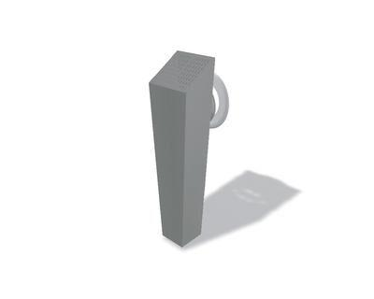

GTIN:

4043111150734

HAN:

151502

Farbton

hellgrau

Produkt

Speier

Werkstoff

Aluminium

Breite (mm)

100,00

Höhe (mm)

100,00

Länge (mm)

410,00

Nennweite DN

80,00